Projectoproep MUZIK1030 BAR

KANDIDATUUR

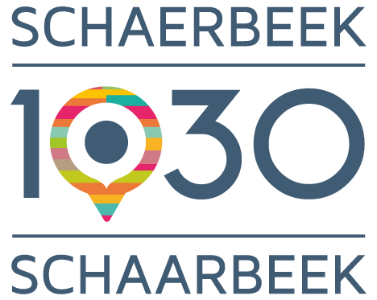

Periode van de projectoproep (max. 6 maanden) | Van 1 mei 2026 tot 31 oktober 2026

Gegevens van het café
Naam van het café

Adres van het café

- Site
- Sociale Media

Gegevens van de onderneming
Volledige naam van de onderneming

Rechtsvorm

Ondernemingsnummer

Rekeningnummer | BIC  IBAN  Rekeninghouder
Verantwoordelijke van de onderneming | Voornaam  Naam  Adres  Mail  Tel
Verantwoordelijke van de projectaanvraag (als anders dan hierboven) | Voornaam  Naam  Adres  Mail  Tel
Andere subsidies, sponsors, ... waarvan de organisatie gebruikmaakt
(naam + bedrag)

Steun

Aantal muzikanten dat het café wil programmeren gedurende zes maanden (max. 40)
Gewenst subsidiebedrag (max €4400)

= aantal muzikanten x €110

Beslissing selectiepanel (in te vullen door de gemeente)

Toegekende subsidie in € en aantal muzikanten

Opmerkingen

